LAMILUX: 3 German Design Awards für Tageslichtsysteme von LAMILUX

Prämiert für wegweisendes Design

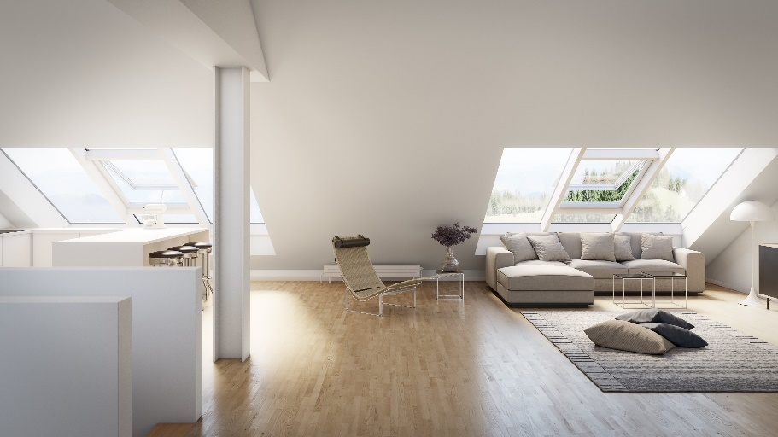
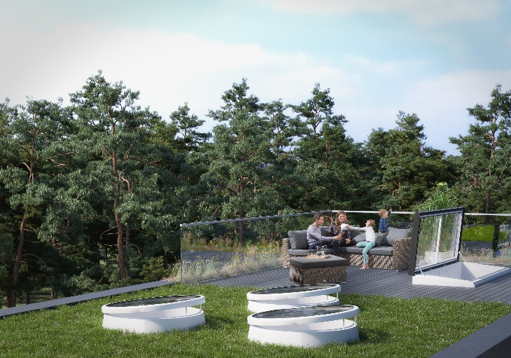
Unterschiedlicher könnten die drei Tageslichtsysteme kaum sein, doch haben sie alle drei den German Design Award in der Kategorie „Building and Elements“ gewonnen: Das Flachdach Fenster F100 rund mit verdeckt liegendem Kettenschubantrieb sowie der Lüftungsflügel PR60 für Glasdächer erhielten die Auszeichnung Winner, während der Flachdach Ausstieg Komfort Swing für Dachterrassen mit Special Mention gekürt wurde.

Seit 2012 vergibt der Rat für Formgebung, bestehend aus renommierten Wirtschafts- und Wissenschaftsexperten, jährlich den German Design Award an Produkte, die ein wegweisendes Design aufweisen.

Rund von oben wie von unten
So auch beim Flachdach Fenster F100 rund mit verdeckt liegenden Antrieben. Lange tüftelten die LAMILUX Entwickler bis sie eine Lösung fanden, einen vormals eckigen Antrieb in die runde Profilstruktur des Oberlichts zu integrieren. Mit Erfolg: Diese großen Flachdach Fenster wirken nun ohne sichtbare Lüftungsantriebe noch stilvoller und hochwertiger. Gerade für architektonisch ansprechende Ansichten eignen sie sich deshalb besonders gut.

Nahezu nahtlos ins Glasdach integriert
Ohne merkliche Reduzierung der Lichteinfallfläche schmiegt sich der Lüftungsflügel PR60 unaufdringlich in die Optik eines Glasdachs ein. Auch von außen passt sich der Flügel der glatten Oberfläche an und integriert sich nahezu nahtlos in die Konstruktion. Das vermindert nicht nur unschöne Schmutzkanten, sondern trägt auch zu einer einheitlichen, modernen Optik der Gesamtfläche bei. Dabei ist er nicht nur in das LAMILUX Glasdach PR60 integrierbar, sondern auch in sämtliche anderen am Markt erhältlichen Pfosten-Riegel-Systeme für den Dachbereich.

Der Luxuszugang zur Dachterrasse
Was für den einen der Garten, ist für den anderen seine Dachterrasse – am besten mit einem direkten und komfortablen Zugang. Optisch wirkt der Einfassrahmen des Flachdach Ausstiegs Komfort Swing im Look einer Metalloberfläche prägnant und zieht die Blicke als architektonisches Highlight auf sich. Die Aluminiumprofile und Leibungsfläche sind in allen RAL-Farben lackierbar. Da Scheiben und Rahmen planeben zusammengefügt sind und das Element fünf Grad geneigt ist, entsteht auf dem geschlossenen Oberlicht ein stufenloser Wasserablauf. Es reinigt sich somit selbst vom größten Schmutz und bringt so zuverlässig eine große Menge an Tageslicht ins Dachgeschoss.
…
www.lamilux.de

Über die LAMILUX Heinrich Strunz Gruppe
Seit rund 70 Jahren produziert LAMILUX qualitativ hochwertige Tageslichtsysteme aus Kunststoff, Glas und Aluminium. Architekten, Bauingenieure, Bauplaner und Dachdecker setzen die LAMILUX CI-Systeme sowohl beim Bau von Industrie-, Verwaltungs- und Hallenkomplexen als auch im privaten Wohnungsbau ein. Ihre bauliche Funktion besteht vor allem in der optimalen Lenkung natürlichen Lichts in das Innere von Gebäuden. Mit steuerbaren Klappensystemen ausgestattet dienen sie auch als Rauch- und Wärmeabzugsanlagen (RWA) und energieeffiziente Einrichtung für die natürliche Be- und Entlüftung von Gebäuden. Die Bandbreite reicht von Lichtkuppeln über Lichtbänder bis hin zu ästhetisch formgebenden Glasdachkonstruktionen. Große Kompetenzen besitzt das Unternehmen in der Entwicklung und Herstellung von Gebäudesteuerungen für die Ansteuerung und Automation von Rauch- und Wärmeabzugsanlagen sowie Lüftungs- und Sonnenschutzeinrichtungen. Mit rund 1200 Beschäftigten hat LAMILUX in seinen beiden Unternehmensbereichen – LAMILUX Tageslichtsysteme und LAMILUX Composites – 2018 einen Umsatz von 317 Millionen Euro erwirtschaftet.

